Oscar Pereira

Despliegue de Aplicaciones – DAW 7K

Configuración de Apache

En los siguientes ejercicios editaremos el archivo de configuración del sitio web habilitado por defecto: /etc/apache2/sites-available/000-default.conf
El nombre del archivo que el servidor devolverá cuando se requiera el sitio web debe ser “principal.html”. No crees este archivo en este momento. Recuerda reiniciar el servidor.
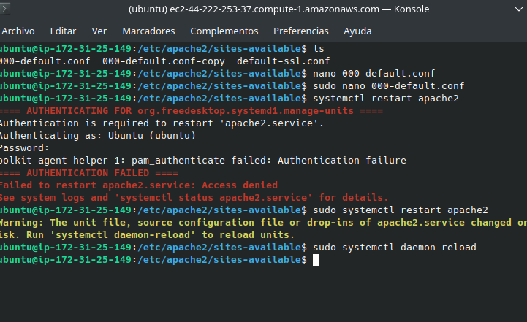
¿Qué sucede cuando se requiere el sitio web y el archivo “principal.html” no existe? ¿Por qué?
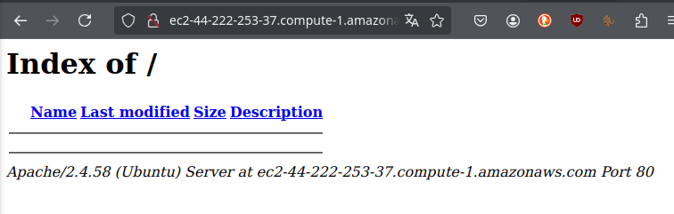

Modifica el archivo apache2.conf y quita la opción Indexes de la directiva Options en el contenedor <Directory /var/www/>. Reinicia el servidor y recarga el sitio web, verás que se muestra el mensaje «Forbidden». Vuelve a añadir Indexes.

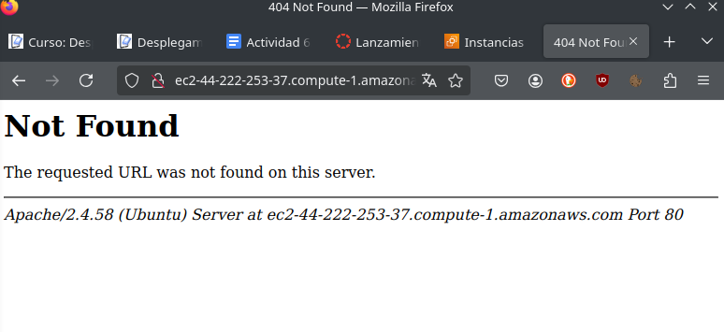

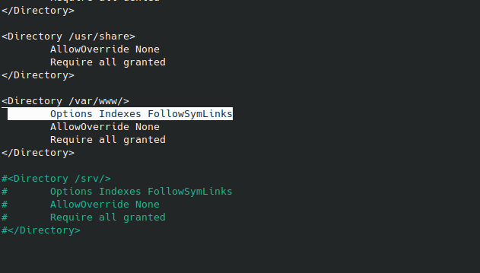

Crea el archivo “principal.html”, que tendrá como título “Página principal” y contendrá un enlace a la página “index.html”. Asegúrate de que todos los usuarios tienen permiso de lectura.

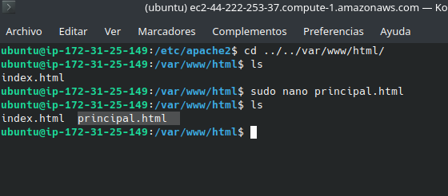
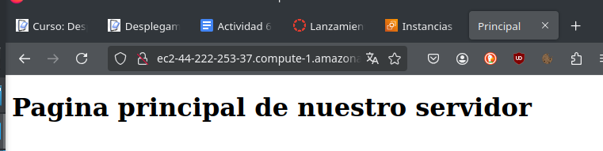
Observa el valor de la directiva DocumentRoot, debe especificar que los archivos del sitio se guardarán en /var/www/html. ¿Quién es el propietario del archivo y el grupo del archivo del directorio /var/www/html? Realiza los cambios necesarios para establecer el directorio /var/www/default como directorio de archivos del sitio:

